Дед Мороз придет к нам скоро,
Дверь откроется – и вот он,
Принесет с собою ворох
Поздравлений с Новым годом,
Теплых, ярких и душевных
Пожеланий самых разных,
Станет пусть для всех волшебным
Этот новогодний праздник!

Новый год праздник, который ждут все, ощущение волшебства, сказки, чудес не покидает ни взрослых, ни детей. Праздник мы создаём сами, и от того как мы готовимся к нему зависит наше настроение, желание поверить в эту сказку. Дети группы «Непоседы» вместе с родителями готовятся к встрече Нового 2017 года.
В группе ребята вместе с воспитателями нарядили елку и украсили группу.
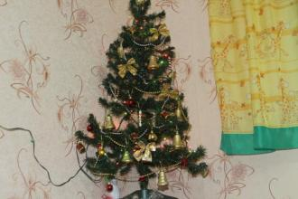

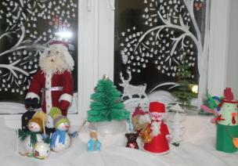
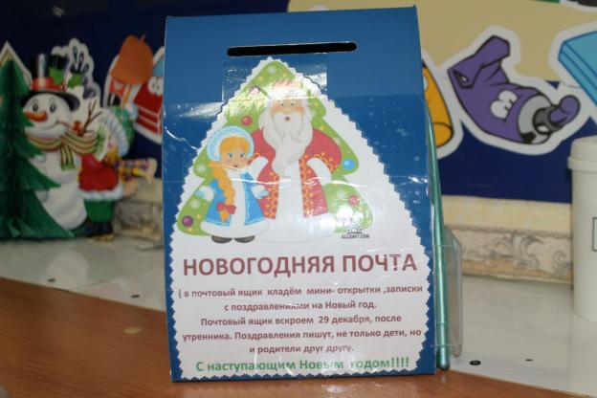
В приемной нашей группы, на подоконнике оформлена выставка работ « Мастерская Деда Мороза». Все поделки ребята делали вместе с родителями, проявив творческие способности и фантазию.

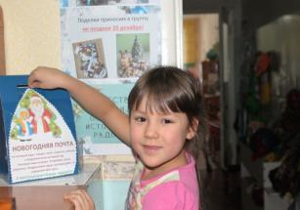
В группе появился почтовый ящик « Новогодняя почта» куда дети и родители кладут открытки, записки с поздравлениями к Новому году. Мы с ребятами решили открыть почту после новогоднего утренника и вручить адресатам. Такая форма работы позволяет объединить родителей и детей, создавая праздничное настроение.

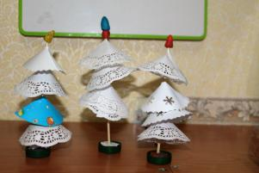
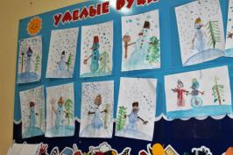
Новогодняя тема присутствует в разных видах детской деятельности. На занятиях дети рисуют, лепят, мастерят своими рукам. Чтение стихотворений, сказок, просмотр презентаций « Где живет Дед мороз», « Краски Зимы», прослушивание новогодних песен, всё это позволяет не только решать образовательные задачи но, и создать праздничное настроение.
Дети готовятся к новогоднему утреннику, разучивают стихи, песни посещают музыкальные хореографические занятия.

Воспитатель подготовительной группы №1 « Непоседы» Кравченко С.В.
19 декабря 2016 г.

